Примеры:
кит – К` - мяг., согл. звук, И – глас. звук, Т – твёр., согл. звук;
К И Т

Игра «Хлопни в ладоши, топни ногой».
Попросить ребенка хлопнуть в ладоши, если он услышит мягкий звук [ть]. Топнуть ногой, если услышит твердый звук [т] (звуки могут быть разными).
Игра «Назови первый звук в слове»
Назовите предметы на картинках и выделите только первый звук в слове. Например, КОТ – К, БАНКА - Б.
Для этой игры не следует брать слова с йотированными гласными буквами в начале (Я, Е, Ё, Ю, так как они обозначают двойные звуки (ЙА,ЙО,ЙУ,ЙЭ). При выделении начальных согласных звуков следите, чтобы ребенок произносил их без призвука Э, не ЭМ, не МЭ, а М, например, в слове «МАМА».

Игра «Назови последний звук»
Правила такие же как с игрой «Назови последний звук»

Игра «Прохлопай слово»
Задача – учить делить слова на слоги.Прохлопайте слова и назовите количество слогов в слове. Например, ма – ли - на(3 слога).
«Сколько в слове гласных звуков, столько и слогов». Для определения количества слогов можно использовать и такой прием: кулачки прижать к подбородку и произносить слово по слогам, как бы ритмизируя его. Сколько раз подбородок опустился вниз (произнося гласные, столько и слогов в слове.

Игра «Придумай имя»
Задача – учить подбирать слова на заданный звук.
Придумайте имя мальчику (девочке) на заданный звук, например, звук Н – Настя, Надя, Наташа. Звук В – Вова, Ваня, Вася, Валера.



Обучение грамоте и развитие фонематического слуха
ШПАРГАЛКА ДЛЯ РОДИТЕЛЕЙ


Обучая ребенка чтению и развивая фонематический слух, следует помнить:

Наша речь состоит из предложений.
Предложение - это законченная мысль.
Предложения состоят из слов.
Слова состоят из звуков.

Звук - это то, что мы слышим и произносим.
Буква - это то, что мы видим и пишем.
Звук на письме обозначается буквой.
Звуки бывают гласные и согласные.

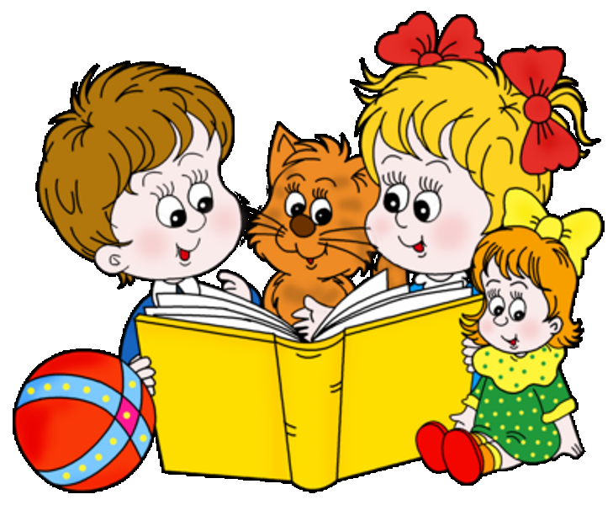

Гласные звуки - звуки, которые можно петь голосом (выше-ниже), при этом воздух, выходящий изо рта, не встречает преграды.
В русском языке шесть гласных звуков: [а] [у] [о] [и] [э] [ы].
На схемах гласные звуки обозначаются красным цветом.
Гласных букв - десять: «а» «у» «о» «и» «э» «ы» «я» «ю» «е» «ё».
Шесть гласных букв - «а» «у» «о» «и» «э» «ы» - соответствуют звукам.
Четыре гласные буквы - «я» «ю» «е» «ё» - йотированные, то есть обозначают два звука: («я» - [йа], «ю» - [йу], «е» - [йэ], «ё» - [йо]) в следующих случаях: в начале слова (яма, юла); после гласного звука (маяк, заюшка); после мягкого и твердого знаков (семья, подъем). В остальных случаях (после согласных) йотированные гласные буквы обозначают на письме мягкость впереди стоящего согласного звука и гласный звук: «я» - [а], «ю» - [у], «е» - [э], «ё» - [о] (береза, мяч).

Согласные звуки - звуки, которые нельзя петь, так как воздух, выходящий изо рта при их произнесении, встречает преграду.
Глухость и звонкость согласных звуков определяются по работе голосовых связок и проверяются рукой, положенной на горло.
Глухие согласные звуки (голосовые связки не работают, то есть горлышко не дрожит): [к] [п] [с] [т] [ф] [х] [ц] [ч] [ш] [щ].
Звонкие согласные звуки (голосовые связки работают, то есть горлышко дрожит): [б] [в] [г] [д] [ж] [з] [й] [л] [м] [н] [р].
Твердость и мягкость согласных звуков определяются на слух.
Согласные звуки [б] [в] [г] [д] [з] [к] [л] [м] [н] [п] [р] [с] [т] [ф] [х] могут быть твердыми (если после них стоят гласные буквы «а» «у» «о» «э» «ы») и мягкими (если после них стоят гласные буквы «и» «е» «ё» «ю» «я»).
Всегда твердые согласные: [ж] [ш] [ц].
Всегда мягкие согласные: [й] [ч] [щ].

Твердые согласные звуки на схемах обозначаются синим цветом.
Мягкие согласные звуки на схемах обозначаются зеленым цветом.
Подбирая слова для игр со звуками, следует помнить, что звонкие согласные звуки оглушаются в конце слов (гриб) и перед глухими согласными (кружка).

